ACİL DURUM TAHLİYE PLANI HAZIRLAMA KLAVUZU
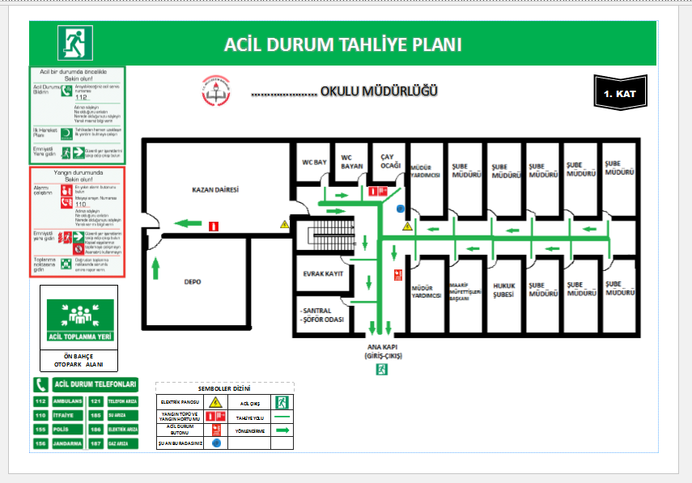
Acil durum tahliye planları acil durumlarda binanın tahliyesi açısından önemlidir. Bu nedenle hangi kat için hazırlanmışsa o kata uygun olarak;
- Öncelikle o katta bulunan acil çıkış kapısına doğru yeşil renkte tahliye(kaçış) yolu çizilir. Acil çıkış kapısı yoksa normal merdivenler için bu işlem uygulanır.
- Yeşil renkte ok işaretleriyle kaçış yönü belirtilmelidir.
- Katta bulunan Yangın Söndürücü, Yangın Hortumu veya her ikisinin bir arada bulunduğu yangın dolabının bulunduğu yerler planda “Semboller Dizini” uygun simgeler kullanılarak işaretlenmelidir.
- Yangın Alarm Butonlarının bulunduğu yerler işaretlenmelidir.
- Elektrik panosunun bulunduğu yerler işaretlenmelidir.
- İlk yardım dolabının bulunduğu yerler işaretlenmelidir.
- Tahliye planının hazırlandıktan sonra duvara asılacağı yer “ŞU AN BURADASINIZ” simgesiyle planda işaretlenmelidir.

Yukarıda belirtiğimiz acil durum tahliye planını örnek olarak Microsoft Office programlarından olan Publisher programıyla hazırladığımız “ÖRNEK PLAN.pub” dosyasını kullanarak basit bir şekilde hazırlayabilirsiniz.

Aşağıdaki İşlem Adımlarını Takip Ederek Acil Durum Tahliye Planımızı hazırlayalım.
1.Adım
Öncelikle elimizde bilgisayarımızda kayıtlı resim formatında kat planları bulunmalıdır. Eğer bilgisayarda kayıtlı olarak yoksa tarayıcıdan mevcut planları taratıp bilgisayara aktarmamız gerekecektir.(Oda isimlerinin yazılmasına gerek yoktur.)
Örnek:
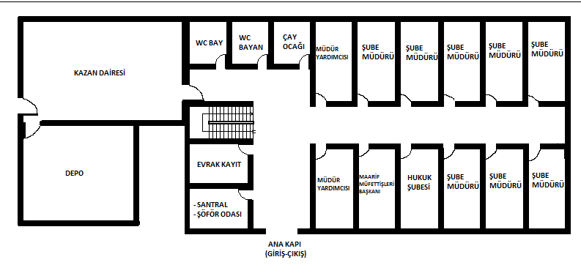
2.Adım
Mevcut kat planını üzerine yeşil renkte tahliye yolumuzu çizelim. (Paint v.b programlarla bu yolu aşağıdaki biçimde çizelim.)
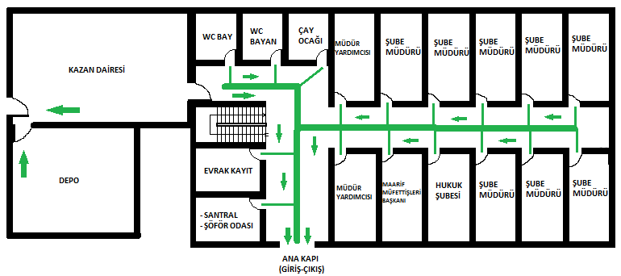

3.Adım
Mailden ya da igdir.meb.gov.tr adresinden indirdiğiniz belgelerden “ÖRNEK PLAN.pub” dosyasını açalım. Karşımıza öncelikle aşağıdaki sayfa çıkacaktır.
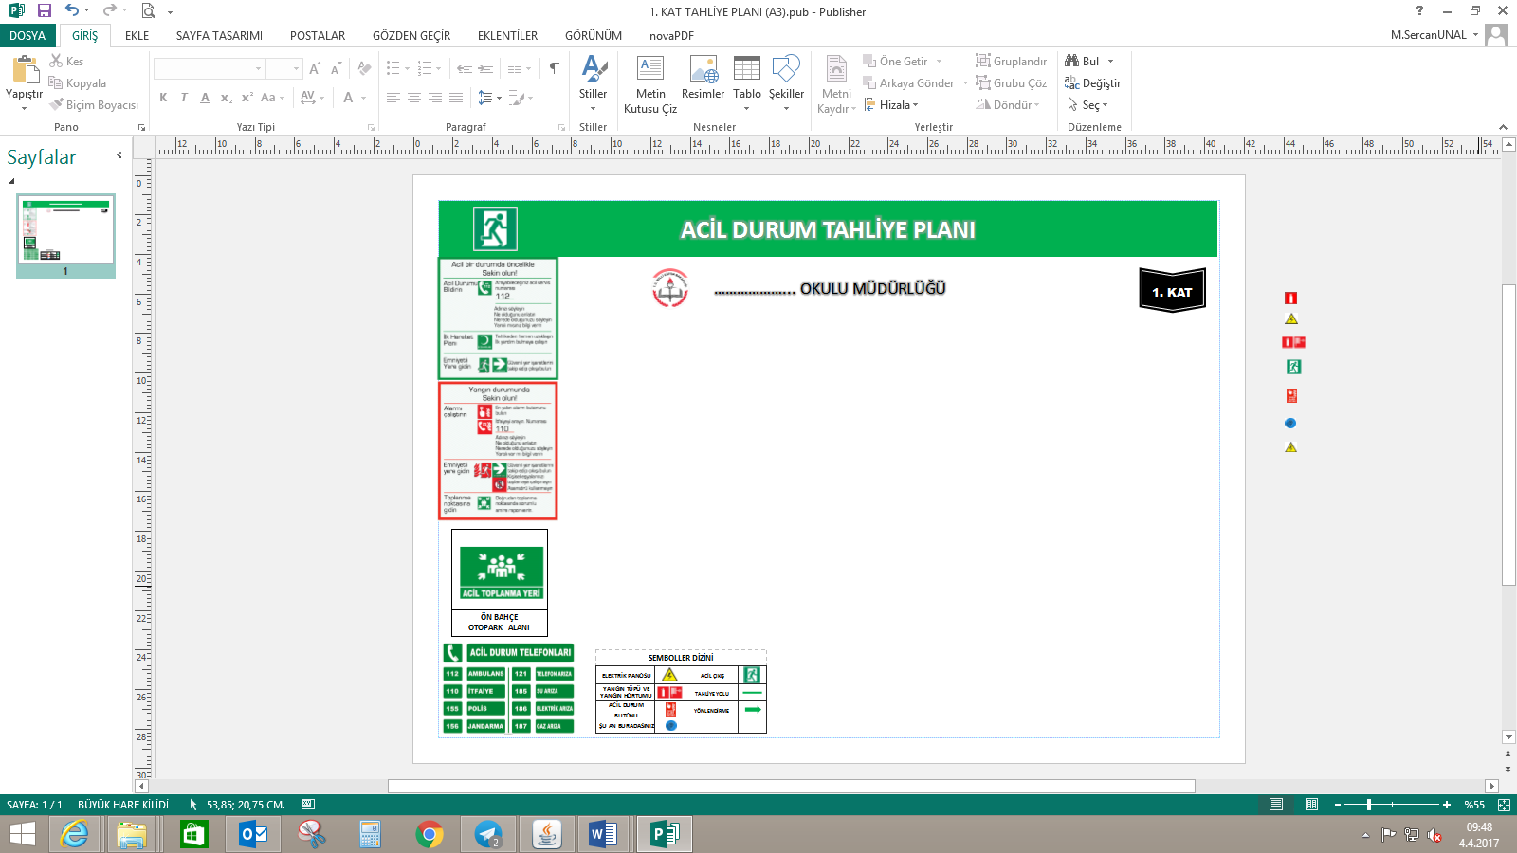
Bu sayfa taslak olarak hazırlanmıştır ve üzerinde değişiklikler yapılabilinmektedir.
4.Adım
Açılan sayfaya Ekle menüsünden resimler kısmına tıklanarak paintte hazırladığımız resim yolunu gösterek resim eklenir.
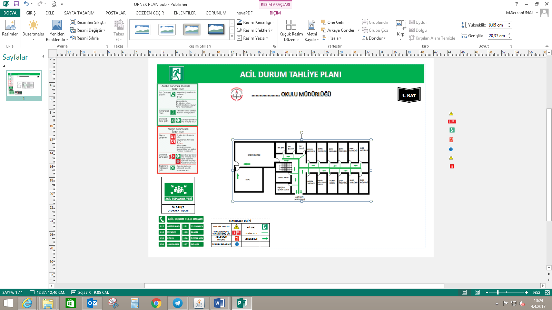
Eklenen resim yukarıdaki biçimde görünecektir. Resmi kenarlarından uzatıp büyüterek sayfaya yerleştirmemiz gerekmektedir.
5.Adım
Yerleştirme işleminden sonra kırmızı daire ile işaretlediğimiz alandaki simgeleri eklediğimiz planın üzerine uygun biçimde yerleştirelim.
- Katta bulunan Yangın Söndürücü, Yangın Hortumu veya her ikisinin bir arada bulunduğu yangın dolabının bulunduğu yerler planda “Semboller Dizini” uygun simgeler kullanılarak işaretlenmelidir.
- Yangın Alarm Butonlarının bulunduğu yerler işaretlenmelidir.
- Elektrik panosunun bulunduğu yerler işaretlenmelidir.
- İlk yardım dolabının bulunduğu yerler işaretlenmelidir.
- Tahliye planının hazırlandıktan sonra duvara asıldığı yer “ŞU AN BURADASINIZ” simgesiyle planda işaretlenmelidir.
Burada dikkat edeceğimiz nokta simgeleri tahliye planı üzerine taşıdığımızda simgeler tahliye planının arkasında kalabilir.Böyle durumda simge üzerine tıklanıp seçildikten sonra “Öne Getir” kısmından “En Öne Getir” seçilmelidir. Bu işlemi Tüm simgeler için yapıp uygun biçimde planımıza yerleştirmeliyiz.

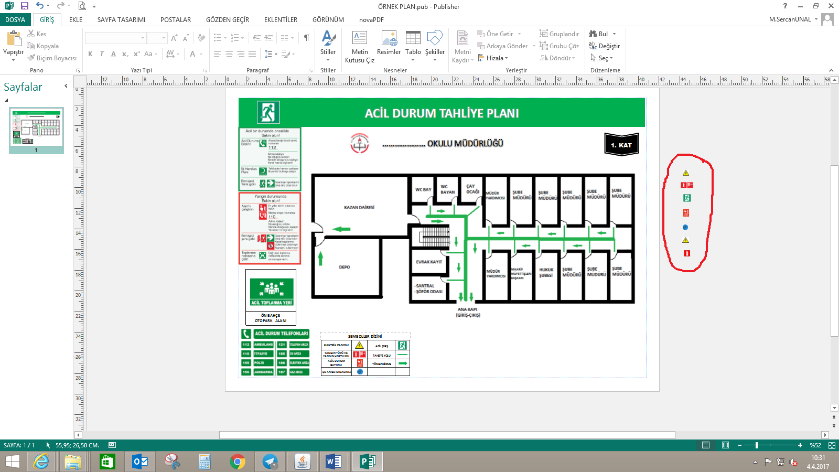

Simgeleri Yerleştirilmiş tahliye planı aşağıdaki gibi olmalıdır.

6.Adım
Tahliye planımızda simge yerleştirme işlemi bittikten sonra tahliye planımız artık hazır hale gelmiştir. Son olarak Publisher programındayken “Dosya” alanından “Farklı kaydet” seçilerek kayıt türü: JPEG resim formatı seçilerek kaydetmemiz gerekmektedir.

NOT: MEBBİS - İşyeri Sağlık ve Güvenlik Modülü – Acil Durumlar alanında Acil Durum Tahliye planları yüklenirken resimlerin 150 Kb boyutunu geçmemesi gerekmektedir. Bu nedenle büyük boyutlu resimlerimizi, resim boyutu küçültme programlarıyla küçültmemiz gerekecektir.(PIXresizer resim küçültme Programı)
Ayrıca; Publisher programındaki tahliye planlarının A3 boyutunda çıktıları alınarak her kata asılacaktır.

